吉首大学研究生复试缴费操作流程

1.关注吉首大学财务处微信公众号，在公众号页面，点击左下方的在线缴费菜单中“本部缴费”，进入“网络自助缴费平台”登录页面。点击“游客”，输入身份证号码、姓名、验证码等信息，登录主页面。
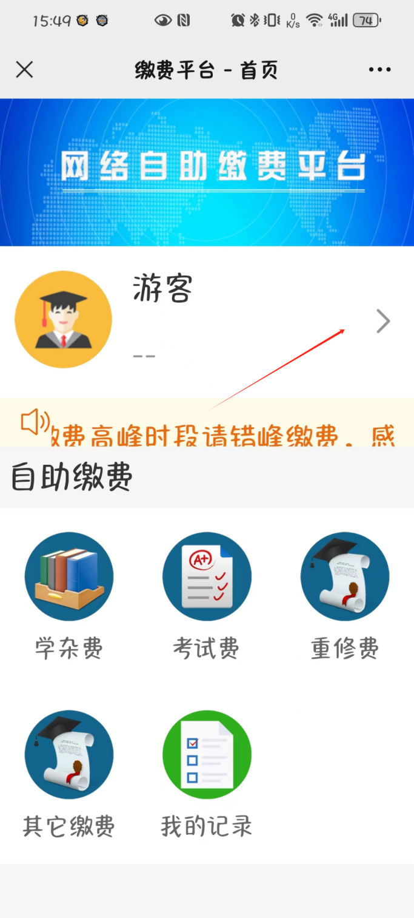
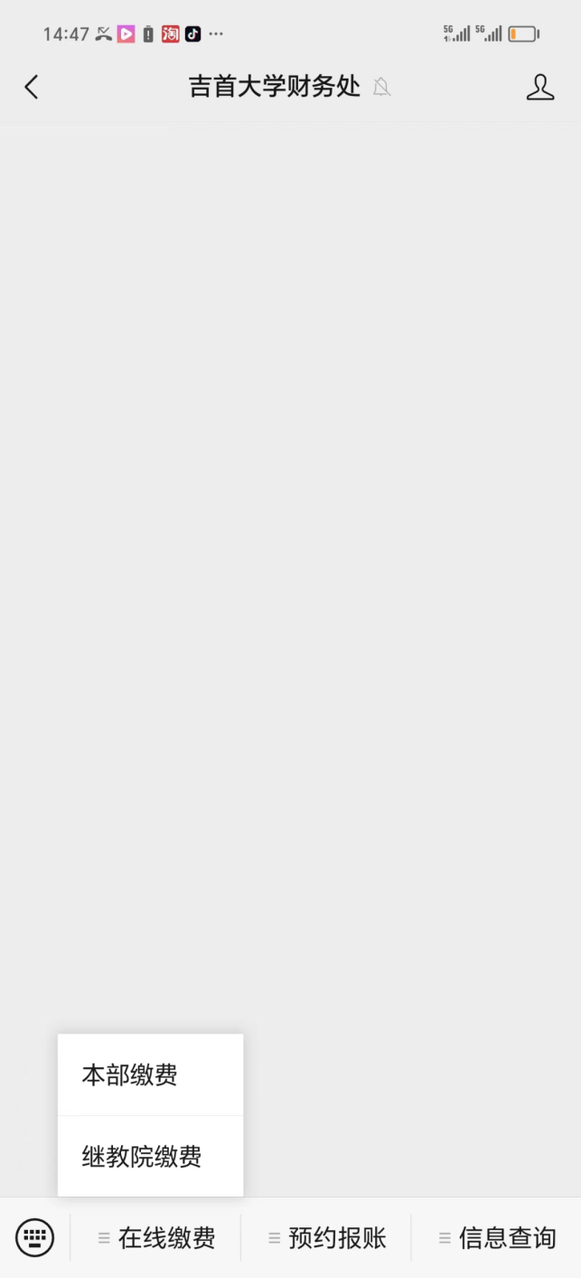
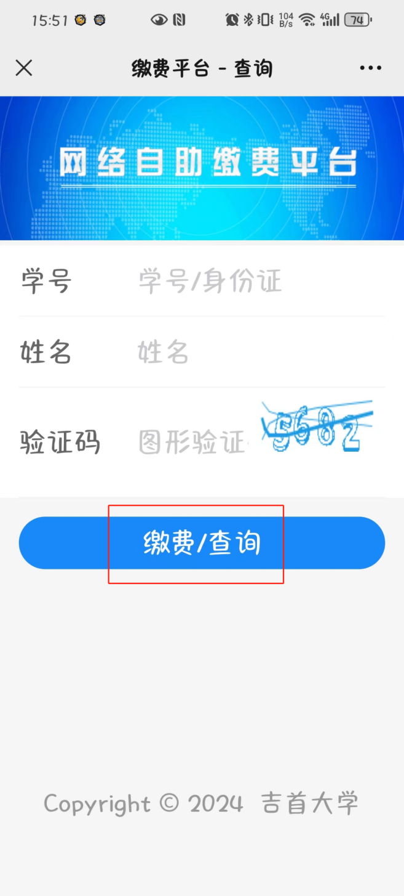

2.登录成功之后进入主页面，学生可通过不同的缴费入口，自助选择缴费类别“考试费”。进入缴费页面，左边勾选对应待缴费项目，右侧铅笔图标可修改对应项目的缴费金额，确认缴费项目和金额信息选择无误之后，点击右下角“去支付”。

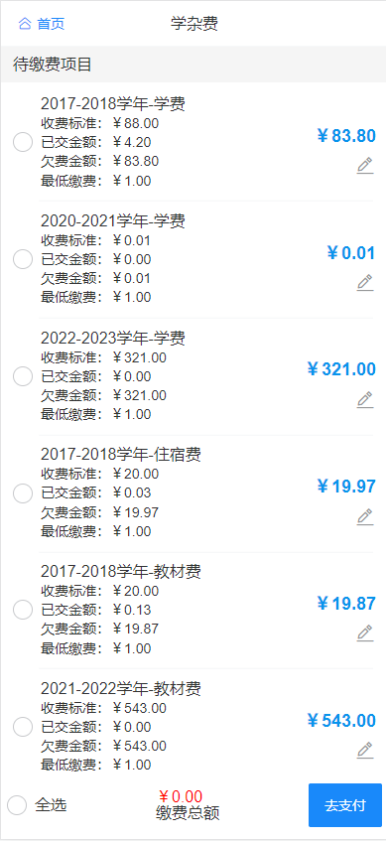
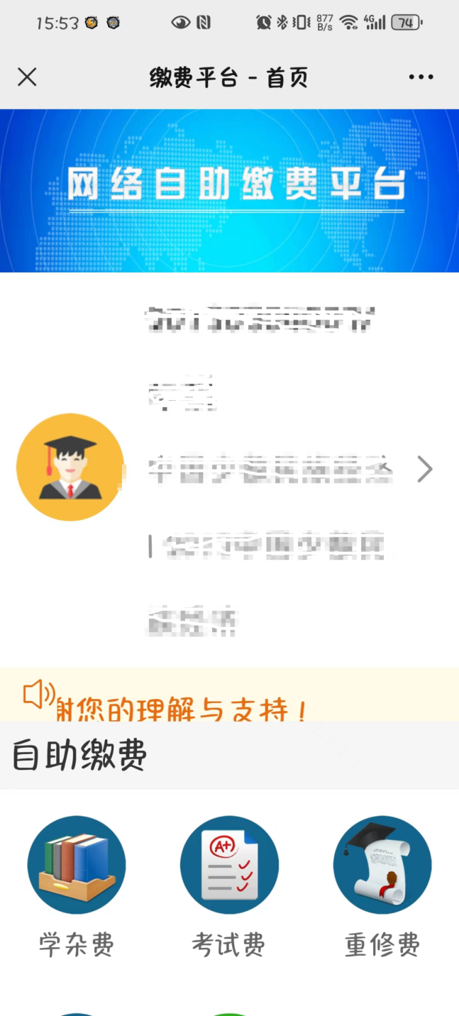

3.页面跳转至“湖南非税收缴服务平台”小程序 ，点击“打开”。缴费方式可选择微信或者支付宝，再点击下方“非税缴费”，跳转到支付页面。支付成功后点击“我已支付成功”返回。
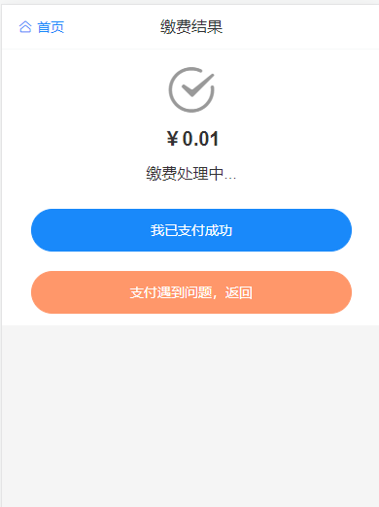
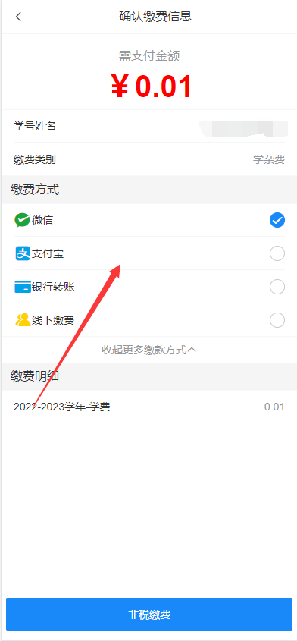

4.缴费完成后，点击“我的记录”，选择“已支付”，点开即可查看详细缴费信息及下载pdf格式的电子缴款书。系统生成电子缴款书可能需要一点时间，请同学们耐心等候；若生成票据失败可重新申请。
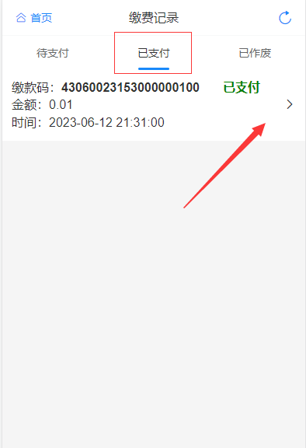
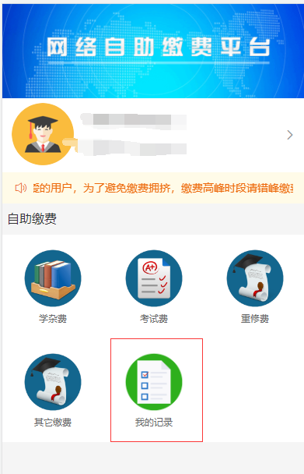
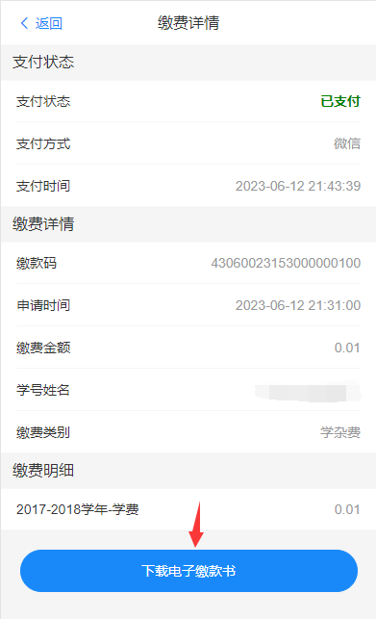
吉首大学财务处

